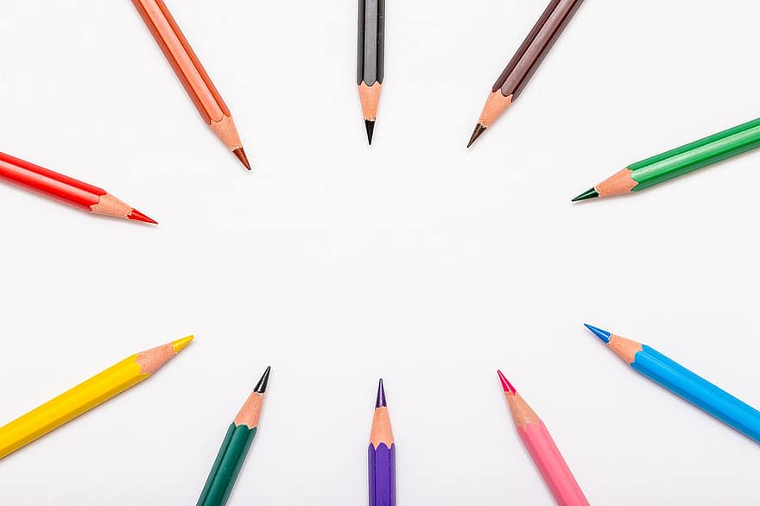

КОНКУРС
„Книжки и рисунки“
2022

Конкурс „Книжки и рисунки” за илюстрация на сюжет от любима книга или приказка е инициатива на Народно читалище “Пенчо Славейков 1983” в подкрепа на четенето.
Всеки участник представя по една рисунка с размер 35/50 см. без ограничение по отношение на техниката.
Творбите се изпращат на адрес: гр. Бургас 8010, ж.к. „Славейков“, бл. 55, вх. 3-4, или се носят на място всеки делничен ден от 9:00 до 17:00 часа.
Участниците ще бъдат оценявани в 3 възрастови групи:
Първа група – деца от предучилищна възраст – 5 – 7 г.
Втора група – деца от начален етап на обучение – 1 - 4 клас
Трета възрастова група – ученици от 5 до 7 кл.
На гърба на рисунката да се съдържа следната информация за участниците: трите имена на детето; адрес, възраст (клас), детска градина/ училище, телефон за връзка с родител/учител.
Краен срок за получаване на творбите - 29.04.2022 г. Отчитане на резултатите от конкурса, откриване на изложба с избрани от журито творби и награждаване – 11.05.2022 г. от 17:00ч.

Специализирано тричленно жури определя една първа, една втора и една трета награда във всяка възрастова група. Наградите са предметни.
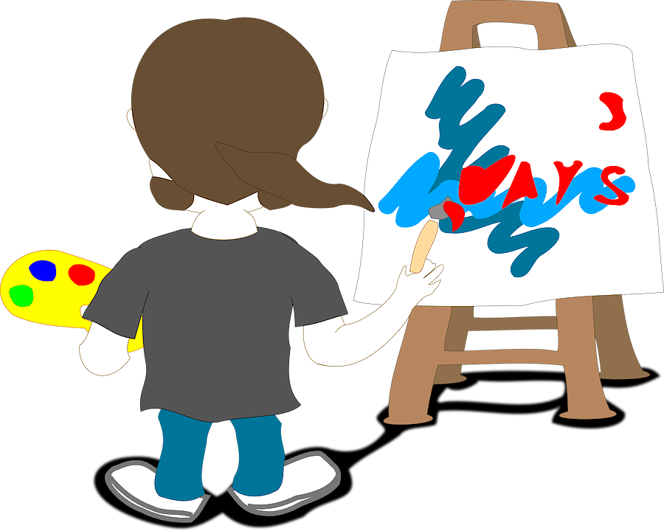
Отличените участници ще бъдат обявени и техните творби ще бъдат публикувани във Фейсбук профила на читалището.
Телефон за връзка: 0889 597 198.

